广东长盈科技股份有限公司
南海食品集团进销存管理平台
操作手册

广东长盈科技股份有限公司
茂名市油城九路9号大院中银名苑1栋3楼
电话：0668-2120385 传真：0668-2120380

目录
1. 前言 2
2. 操作说明 2
2.1. 用户登陆 2
2.1.1. 登录界面 2
2.1.2. 用户首页 3
2.2. 进场信息管理 4
2.2.1. 进场信息登记 4
2.2.2. 进场信息查询 5
2.2.3. 一键同步进场信息 7
2.3. 检疫检验管理 8
2.3.1. 检疫信息登记 8
2.3.2. 检疫信息查询 8
2.3.3. 一键同步检疫信息 10
2.4. 肉品交易管理 11
2.4.1. 交易信息登记 11
2.4.2. 交易信息查询 12
2.4.3. 一键同步交易信息 13
2.5. 统计分析 14
2.5.1. 屠宰数量统计 14
2.5.2. 销售统计分析 15
2.6. 消毒记录管理 16
2.6.1. 消毒记录登记 17
2.6.2. 消毒记录查询 17
2.7. 尿样检测管理 19
2.7.1. 尿样检测登记 19
2.7.2. 尿样检测查询 19
2.8. 无害化处理管理 21
2.8.1. 处理记录登记 21
2.8.2. 处理记录查询 22
2.9. 系统管理 23
2.9.1. 基本信息维护 24
2.9.2. 账户管理 24
2.9.3. 角色管理 26
2.9.4. 经营者基本信息 28

前言
为了响应商务局对肉类蔬菜流通追溯平台的建设，屠宰场在完成日常的管理工作外，还需要配合政府工作，把相关的数据信息及时上报到市平台的数据库中。 南海食品集团进销存管理平台是针对屠宰场日常工作需求而建立的平台。
为了让用户清楚地了解广东长盈科技股份有限公司的南海食品集团进销存管理平台功能模块操作，广东长盈科技股份有限公司软件事业部部精心制作了平台操作手册，以便用户根据手册指引能熟练操作『广东长盈科技股份有限公司南海食品集团进销存管理平台』。

操作说明

用户登陆

登录界面
用户在浏览器（建议用360极速模式）的地址栏输入http://14.215.237.131:8083/tzczs，即可访问平台的登录界面，如下图所示：
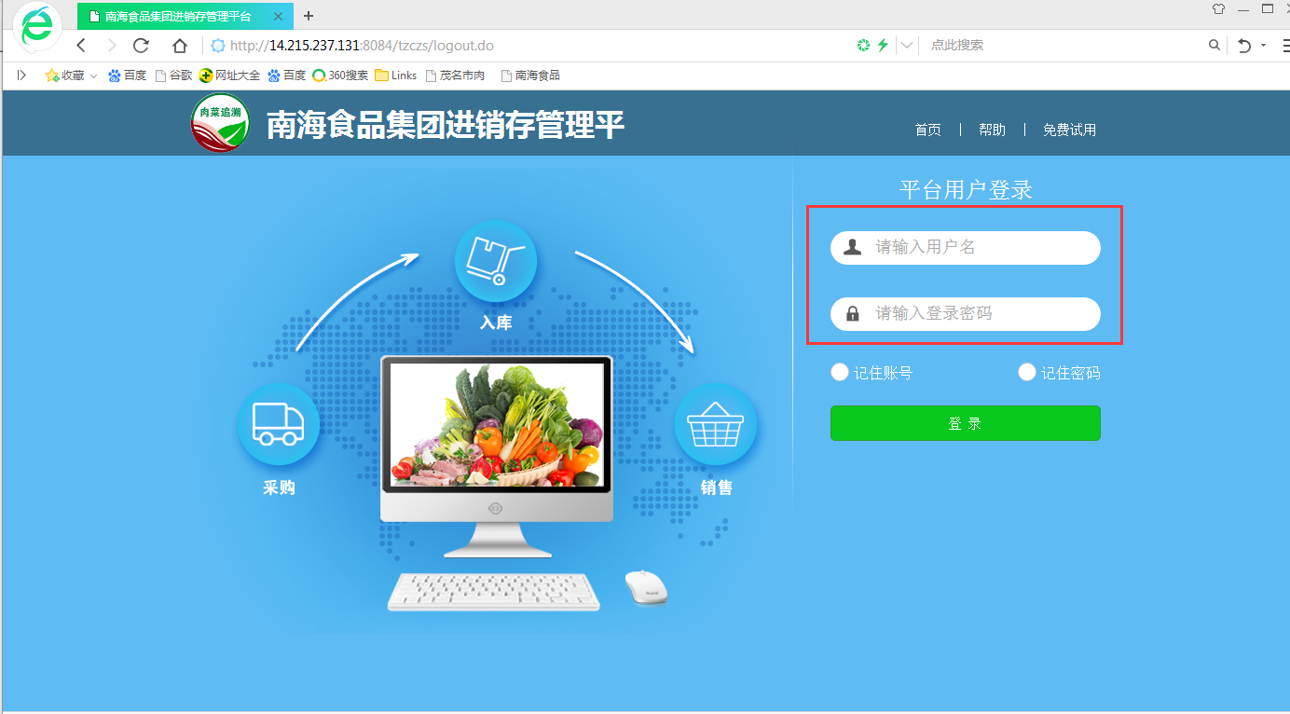

用户首页
用户输入账号和密码登录后，直接进去首页，如下图所示：
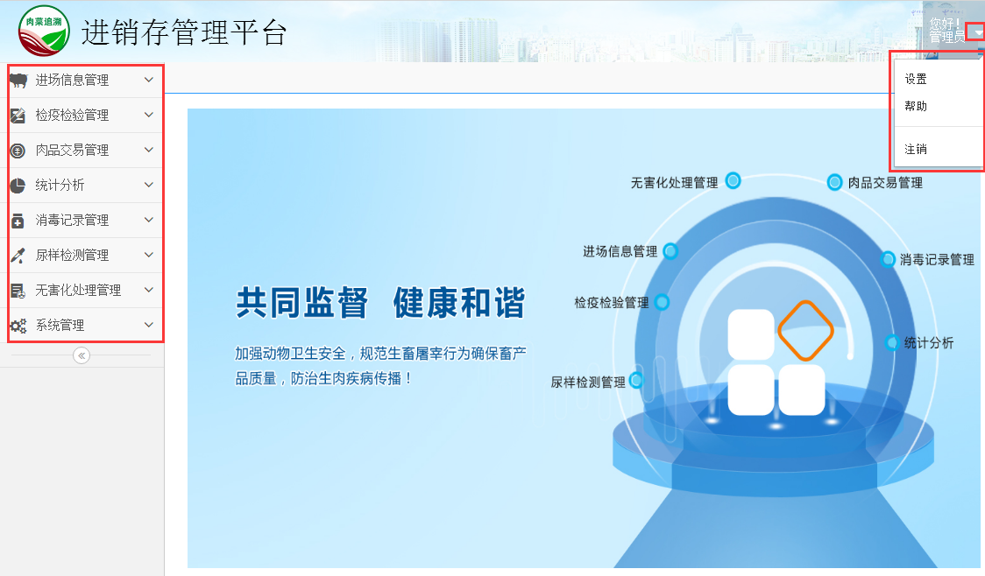
（1）平台包括以下几大功能：【进场信息管理】、【检疫检验管理】、【肉品交易管理】、【统计分析】、【消毒记录管理】、【尿样检测管理】、【无害化处理管理】、【系统管理】；
（2）平台右上角有相关的密码设置栏、帮助栏和注销栏。

进场信息管理
【进场信息管理】是指对每天进场的生猪进行管理，包括进场信息登记、进场信息查询、一键同步进场信息三大部分。

进场信息登记
【进场信息登记】是指对每天进场的生猪信息进行登记，还包括无害化处理记录。如下图所示：
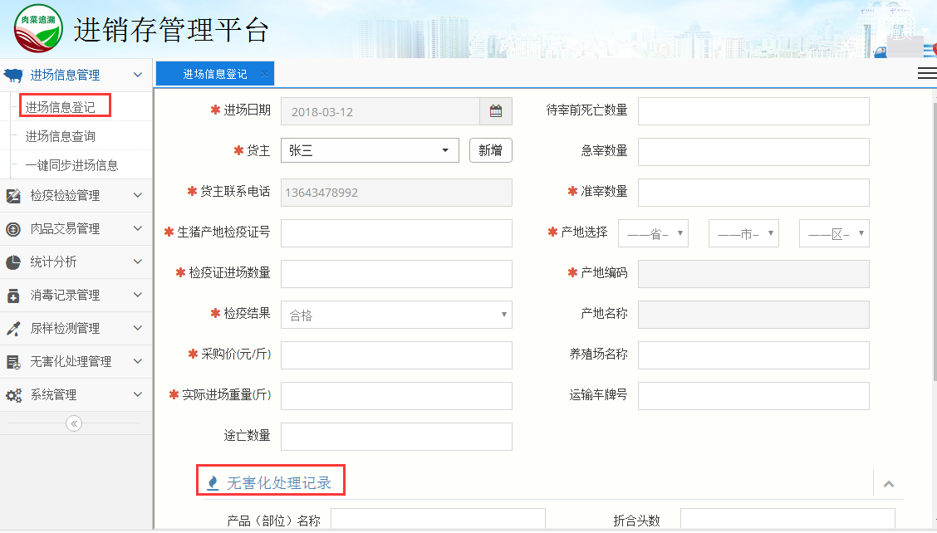

（1）“”为必填项，并且该提交的信息，在肉类蔬菜流通追溯平台是可以进行查询的。
（2）“货主”信息要事先在【系统管理】--【经营者基本信息】录入才可以选择，也可以直接新增，如下图所示：
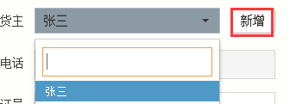
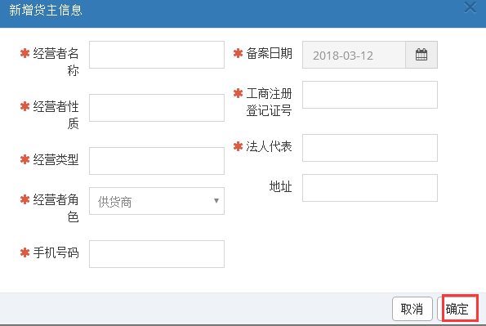

进场信息查询
【进场信息查询】对已登记的生猪进场信息按条件进行查询，查询的信息以表格的方式显示，显示内容为进场登记的信息。可以通过进货批次号、货主、进场的开始和结束日期进行模糊查询，也可以对信息进行增加、修改、删除、导出数据和清空的操作，如下图所示：

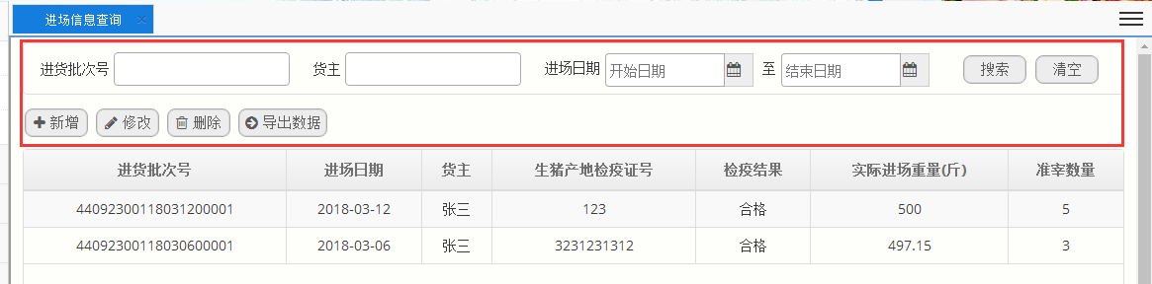

（1）可以根据需求对进货信息进行登记，点击“新增”，则弹出信息登记界面，如下图所示：

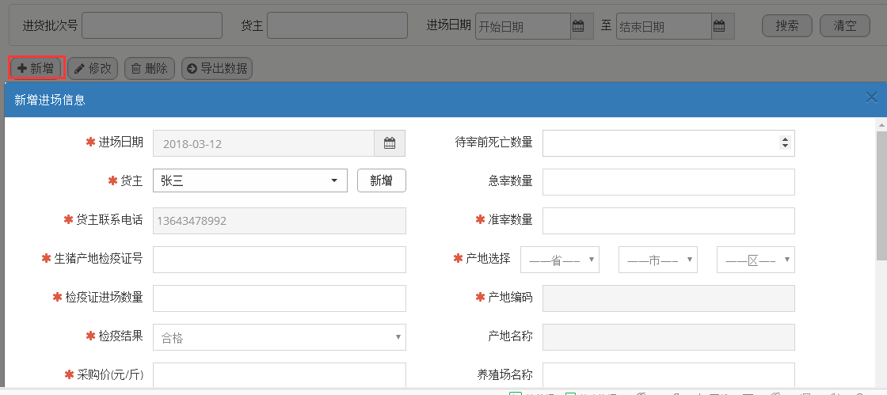

（2）可以对已经进场的生猪信息进行修改，首先鼠标左击选择要修改的信息，再点击“修改”按钮，如下图所示：
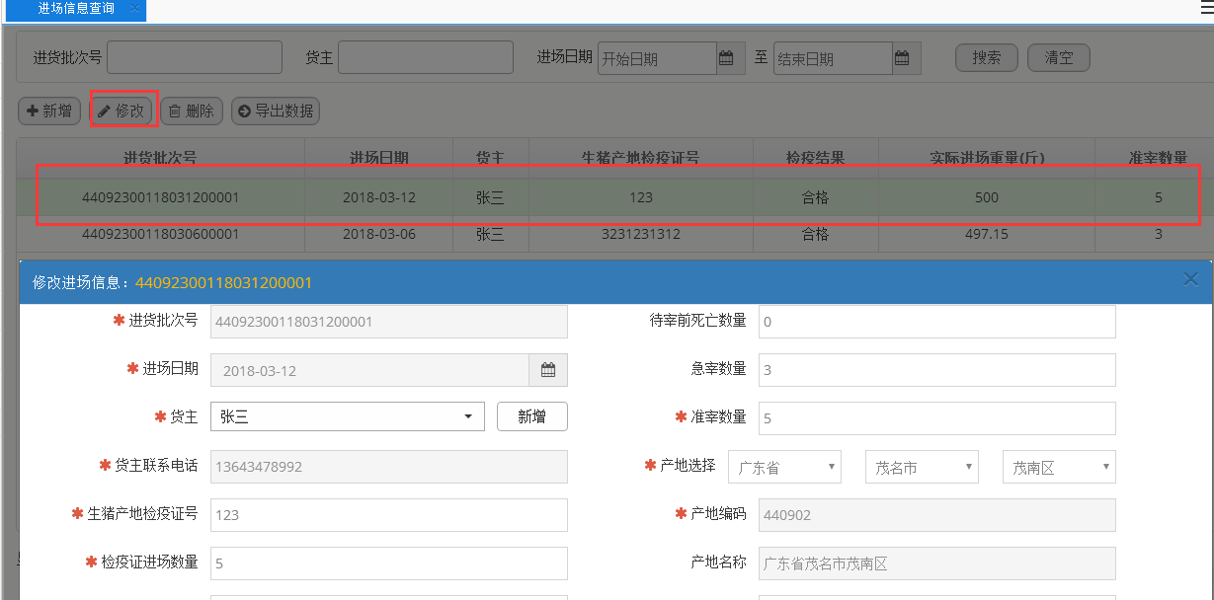

（3）可以对已经进场的生猪信息进行删除，首先鼠标左击选择要删除的信息，再点击“删除”按钮，如下图所示：
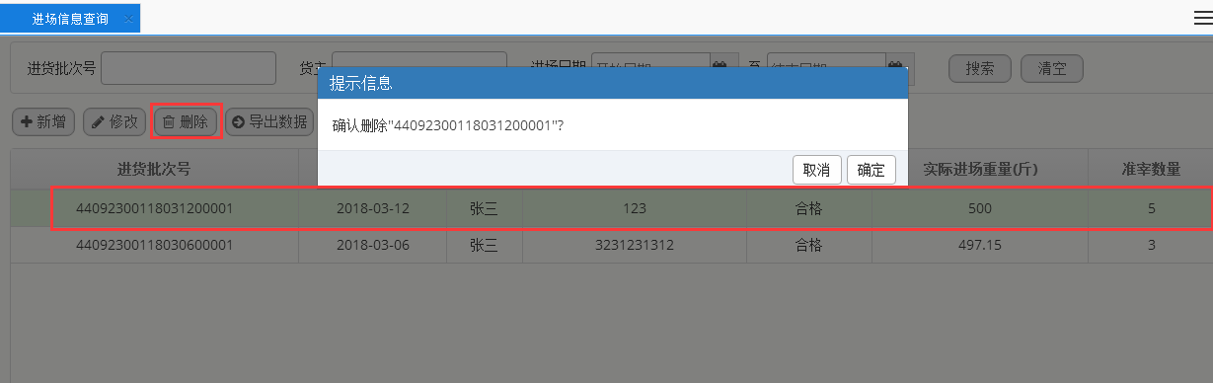

（4）点击“导出数据”可以导出进场的相关信息，以Excel形式下载，如下图所示：
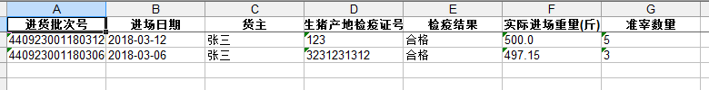

一键同步进场信息
【一键同步进场信息】是为了该平台的进场登记信息数据准确无错漏的在《肉类蔬菜流通追溯平台》显示而进行的数据同步，如下图所示：
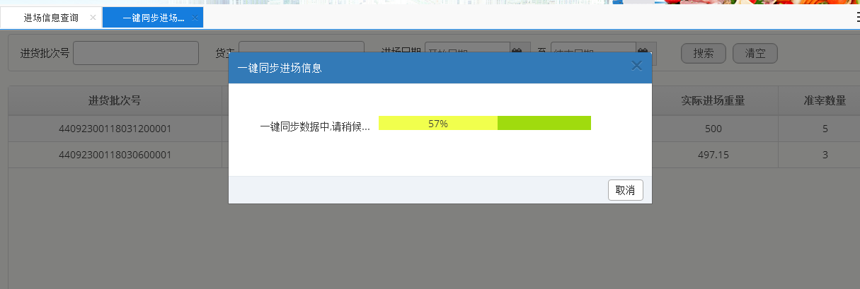
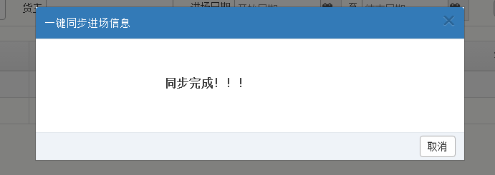

检疫检验管理
【检疫检验管理】是指对每天宰后的肉品检疫检验信息进行登记，并提供相关查询界面，包括检疫信息登记、检疫信息查询、一键同步检疫信息三大部分。

检疫信息登记
【检疫信息登记】是指对宰后的肉品检疫检验信息进行登记，其中“”为必填项，并且该提交的信息，在肉类蔬菜流通追溯平台是可以进行查询的。如下图所示：
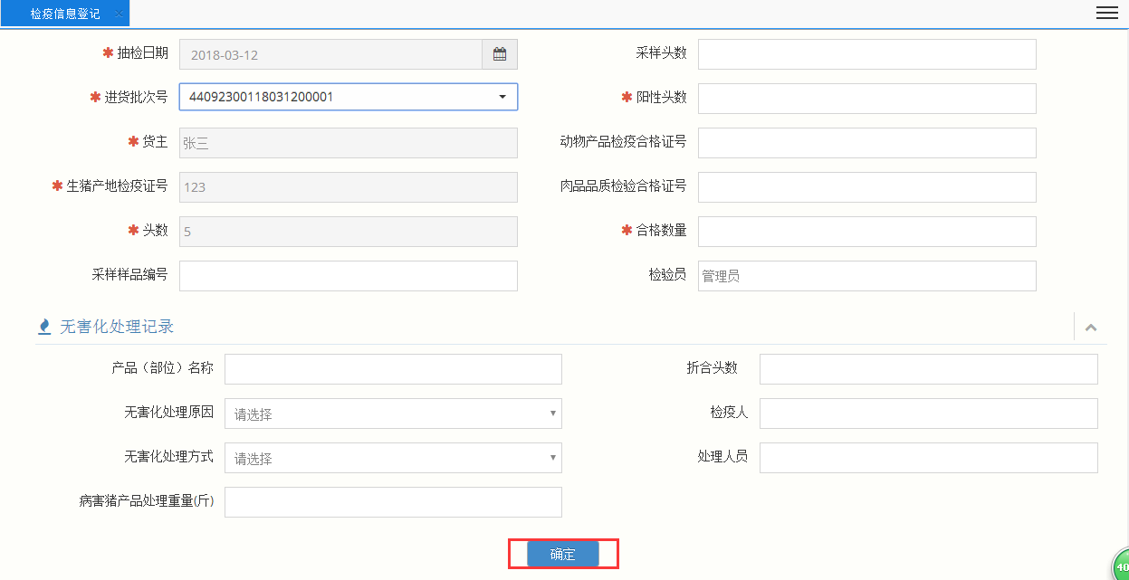

检疫信息查询
【检疫信息查询】对已登记的检疫检验信息按条件进行查询。可以通过进货批次号、货主、抽检的开始和结束日期进行模糊查询，也可以对信息进行增加、修改、删除、导出数据和清空的操作，如下图所示：
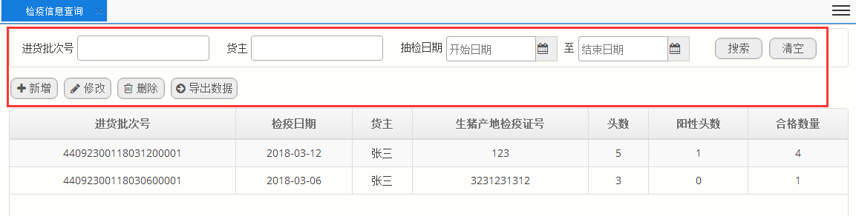

（1）可以根据需求对检疫信息进行登记，点击“新增”，则弹出信息登记界面。其中，动物产品检疫合格证号和肉品品质检验合格证号二者最少需填写一个，肉品品质检验合格证号可配置扫描枪扫码输入，减少出错概率，如下图所示：

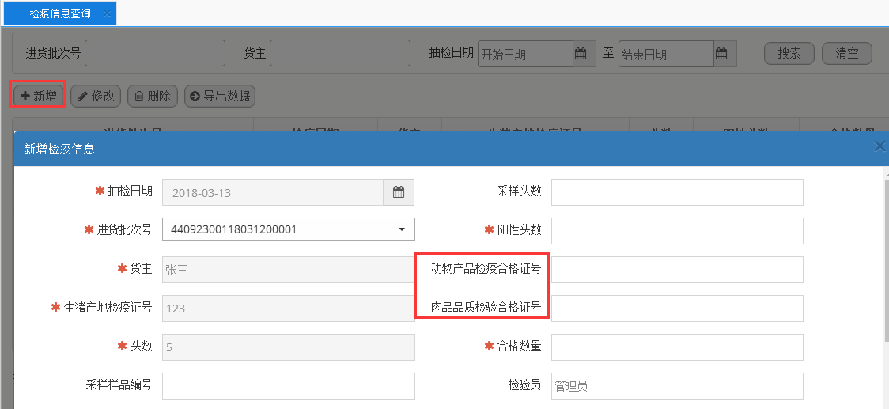

（2）可以对已经检疫过的生猪信息进行修改，首先鼠标左击选择要修改的信息，再点击“修改”按钮，如下图所示：
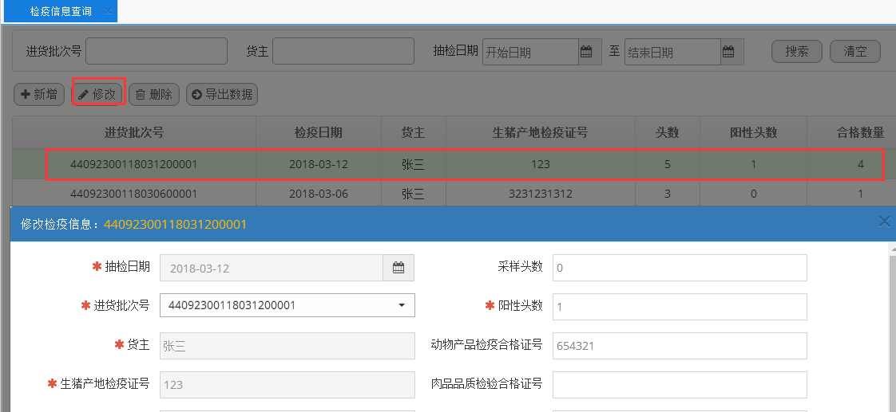

（3）可以对已经检疫过的生猪信息进行删除，首先鼠标左击选择要删除的信息，再点击“删除”按钮，如下图所示：
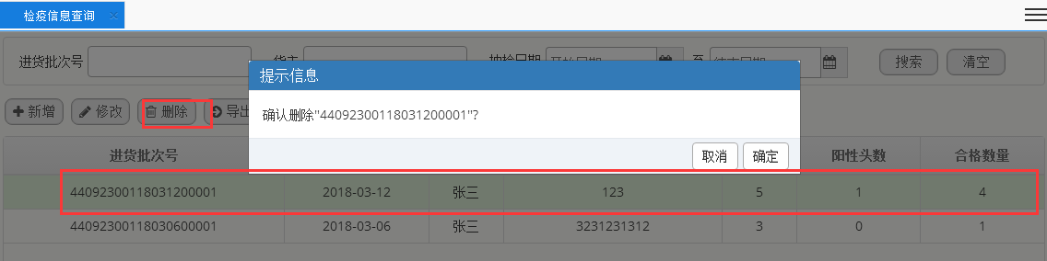

（4）点击“导出数据”可以导出检疫的相关信息，以Excel形式下载，如下图所示：
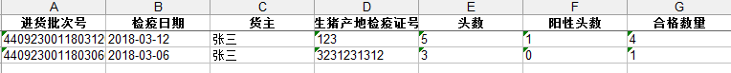

一键同步检疫信息
【一键同步进场信息】是为了该平台的检疫登记信息数据准确无错漏的在《肉类蔬菜流通追溯平台》显示而进行的数据同步，如下图所示：
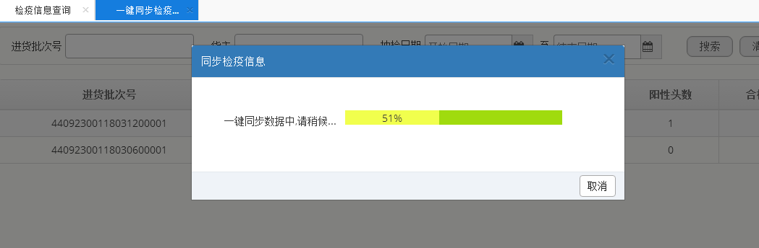
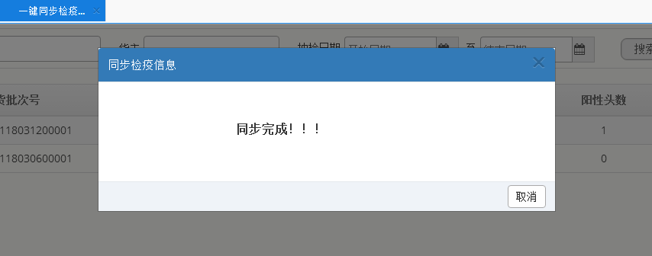

肉品交易管理
【肉品交易管理】是指对每天的肉品交易信息进行登记备案，并提供相关查询界面，包括交易信息登记、交易信息查询、一键同步交易信息三大部分。

交易信息登记
【交易信息登记】是指对肉品的交易信息进行登记备案，其中“”为必填项，并且该提交的信息，在肉类蔬菜流通追溯平台是可以进行查询的。如下图所示：
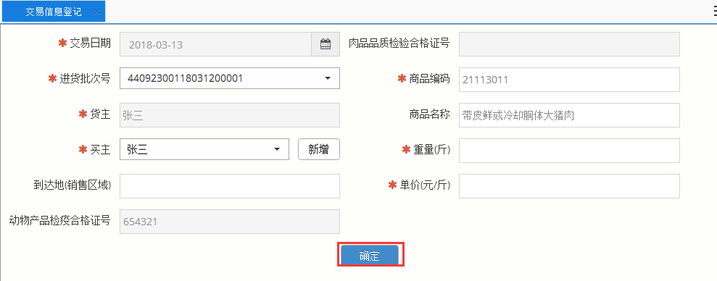

- 小提示：
登记成功后，如果安装了相关的打印控件后，按“确定”后会打印一张包含追溯码信息的小票，就是我们去超市买东西后售票员给我们的那张小票。买家也可通过扫描该二维码或在茂名市肉类蔬菜流通追溯平台上输入20位追溯码查到该商品的流通信息，如下图所示：
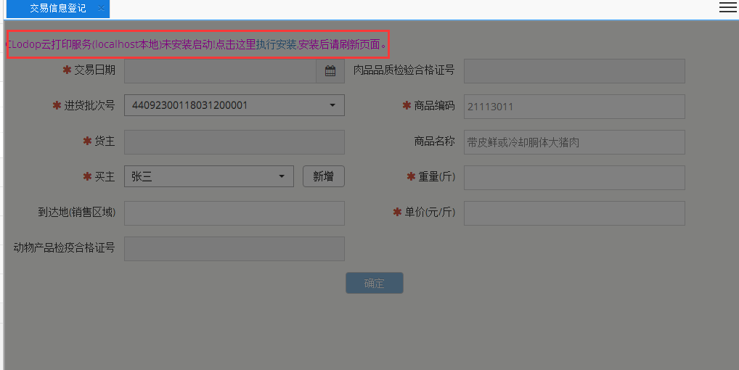
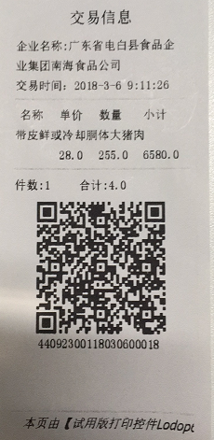

交易信息查询
【交易信息查询】对已登记的肉品交易信息按条件进行查询。可以通过进货批次号、货主、买主、交易的开始和结束日期进行模糊查询，也可以对交易信息进行增加、修改、删除、导出数据和清空的操作，如下图所示：
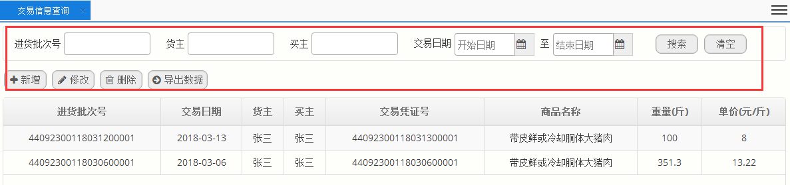

【交易信息查询】新增、修改、删除、导出数据等操作步骤都跟上面的【进场信息管理】和【检疫信息管理】一样，具体操作步骤可以参考上面的操作步骤！

一键同步交易信息
【一键同步交易信息】是为了该平台的交易登记信息数据准确无错漏的在《肉类蔬菜流通追溯平台》显示而进行的数据同步，如下图所示：
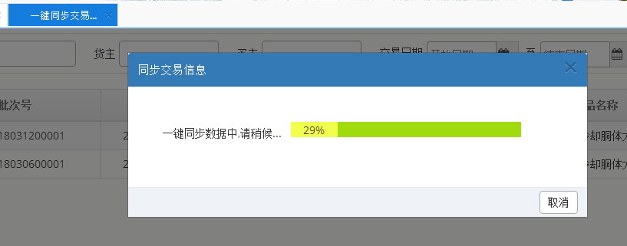
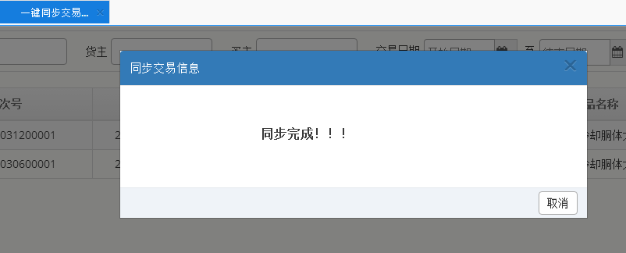

统计分析
【统计分析】对进销存内的数据进行相关的统计或分析，供用户快速了解整体情况或具体负责的相关实时状况。包括屠宰数量统计、销售统计分析两部分。

屠宰数量统计
【屠宰数量统计】以线性图或表格的方式显示，可自由切换，显示查询时间段内的每天屠宰的数量。
（1）线性图。开始时间：查询的开始时间，默认当前日期的前7天。结束时间：查询的结束时间，默认当前日期。鼠标对准切点可以查看该时间的详细信息，如下图所示：
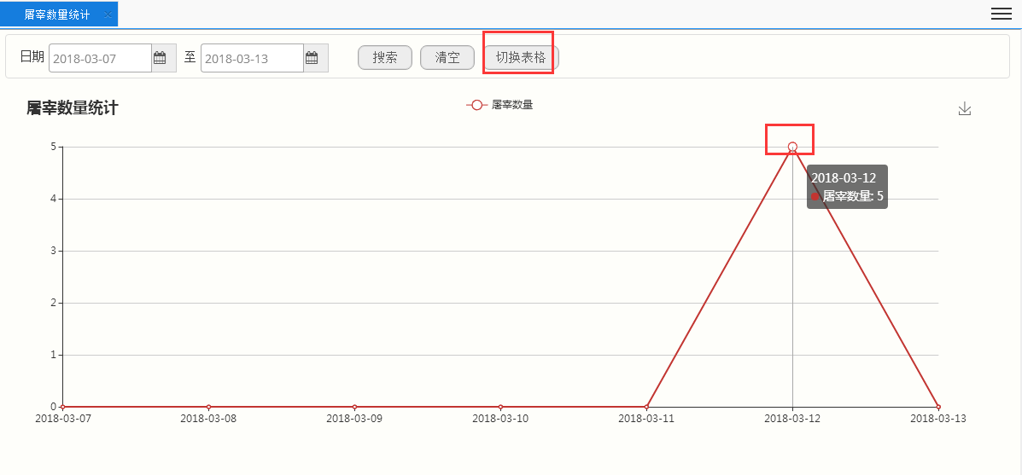
（2）表格。点击“切换表格”，切换到表格界面，也是根据日期搜索，可以导出相关的数据，以Excel表格形式，如下图所示：
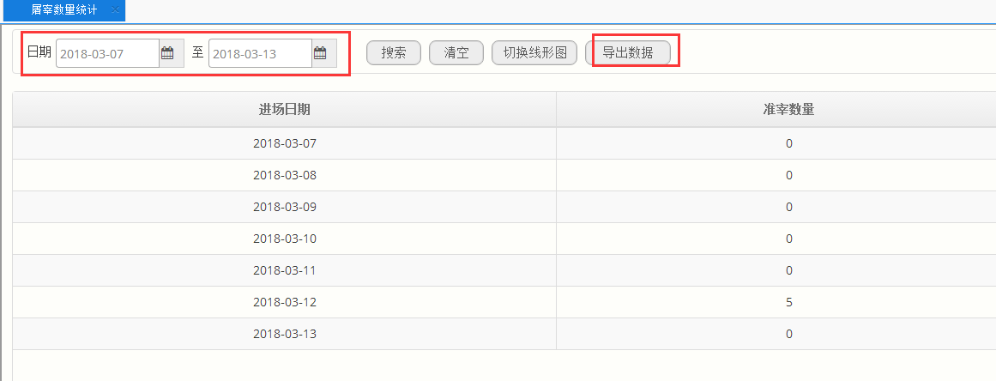
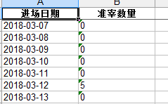

销售统计分析
【销售统计分析】以图表的方式显示时间段内每天的进场金额，销售金额，利润。以线性图或表格的方式显示，可自由切换，金额、销售金额、利润以三条线或三行数据同时显示。
（1）线性图。开始时间：查询的开始时间，默认当前日期的前7天。结束时间：查询的结束时间，默认当前日期。鼠标对准切点可以查看该时间的详细信息，如下图所示：
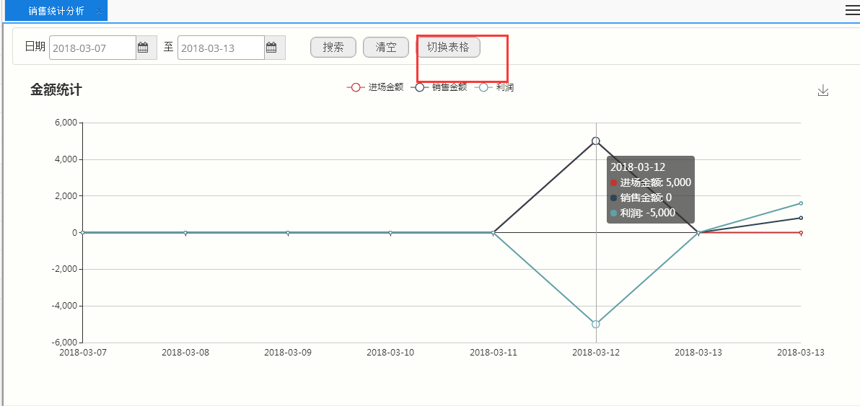
（2）表格。点击“切换表格”，切换到表格界面，也是根据日期搜索，可以导出相关的数据，以Excel表格形式，如下图所示：
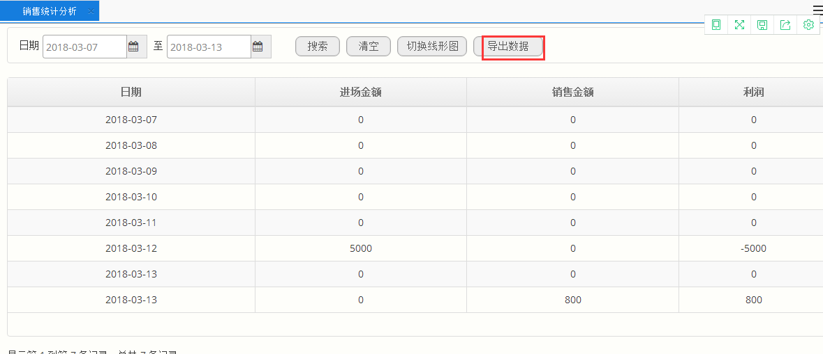
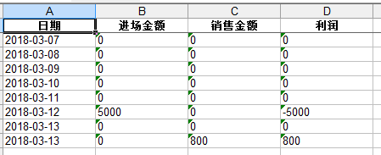

消毒记录管理
【消毒记录管理】是指对屠场的消毒情况进行登记备案，并提供相关查询界面，包括消毒记录登记、消毒记录查询两大部分。

消毒记录登记
【消毒记录登记】是指对屠场的消毒情况进行登记备案，其中“”为必填项，填写完信息点击“确定”就登记完毕，如下图所示：
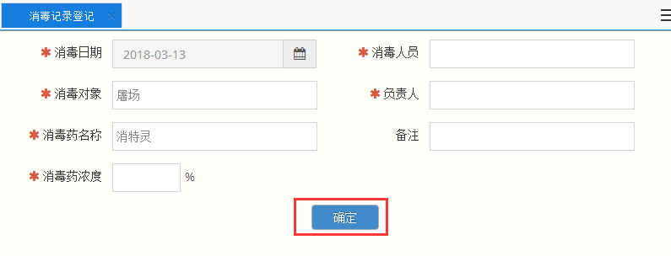

消毒记录查询
【消毒记录查询】对已登记的屠场的消毒情况按条件进行查询。可以通过消毒的开始和结束日期进行模糊查询，也可以对消毒信息进行增加、修改、删除、导出数据和清空的操作，如下图所示：
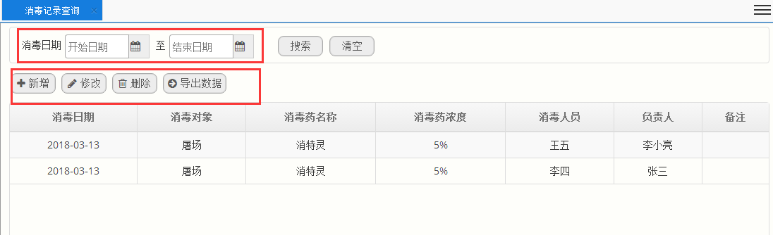
（1）可以根据需求对消毒信息进行增加，点击“新增”，则弹出信息登记界面，如下图所示：
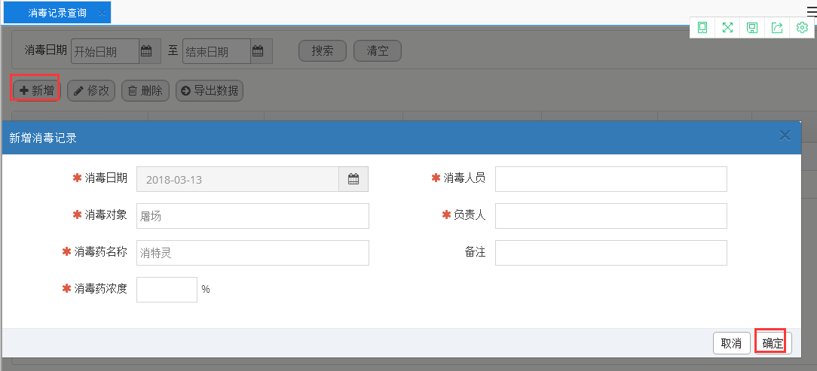

（2）可以对已经登记的消毒信息进行修改，首先鼠标左击选择要修改的信息，再点击“修改”按钮，如下图所示：
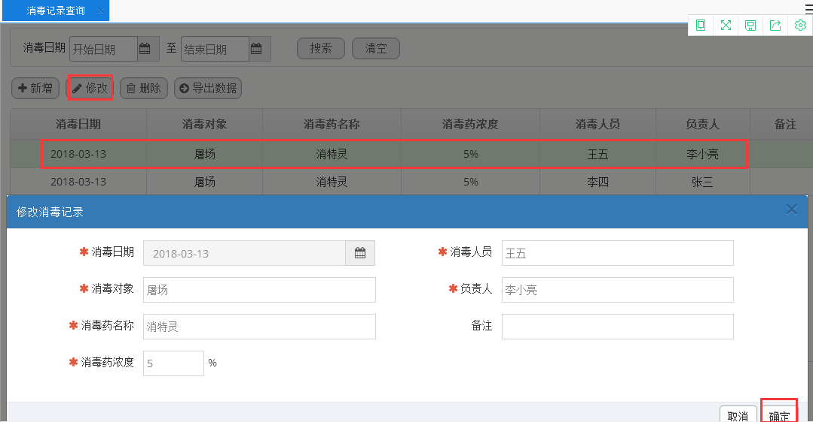

（3）可以对已经登记的消毒信息进行删除，首先鼠标左击选择要删除的信息，再点击“删除”按钮，如下图所示：
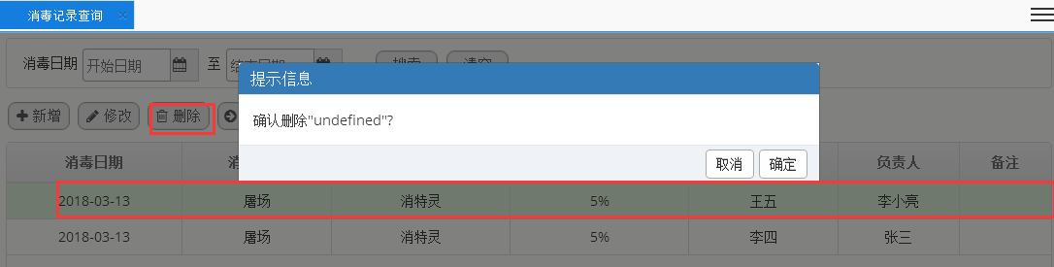
（4）点击“导出数据”可以导出消毒的相关信息，以Excel形式下载，如下图所示：
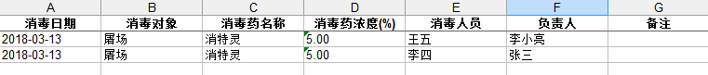

尿样检测管理
【尿样检测管理】是指对进场的生猪尿样检测结果进行登记备案，并提供相关查询界面，包括尿样检测登记、尿样检测查询两大部分。

尿样检测登记
【尿样检测登记】是指对进场的生猪尿样检测结果进行登记备案，其中“”为必填项，填写完信息点击“确定”就登记完毕，如下图所示：
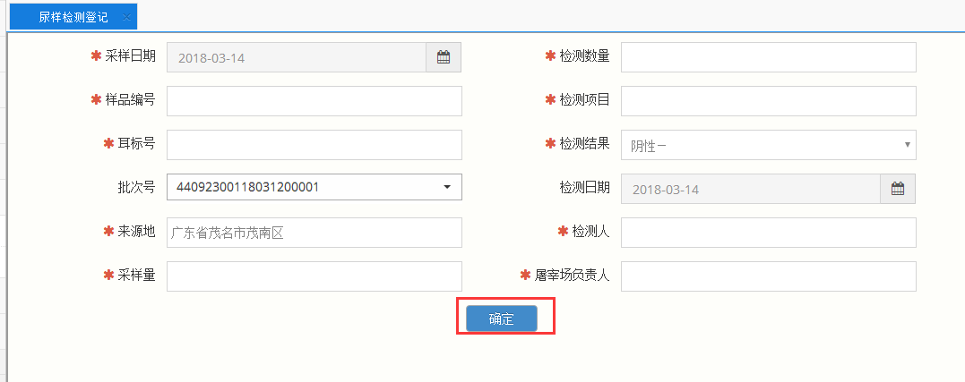

尿样检测查询
【尿样检测查询】对已登记的进场的生猪尿样检测结果按条件进行查询。可以通过批次号、样品编号、耳标号和检测的开始和结束日期进行模糊查询，也可以对登记的信息进行增加、修改、删除、导出数据和清空的操作，如下图所示：
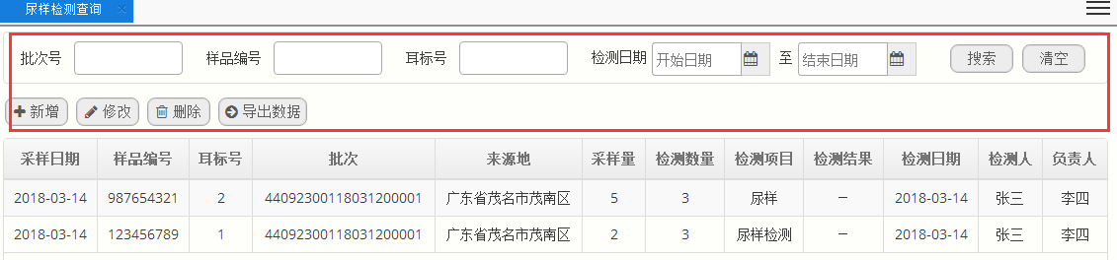
（1）可以根据需求对检测的信息进行增加，点击“新增”，则弹出信息登记界面，如下图所示：
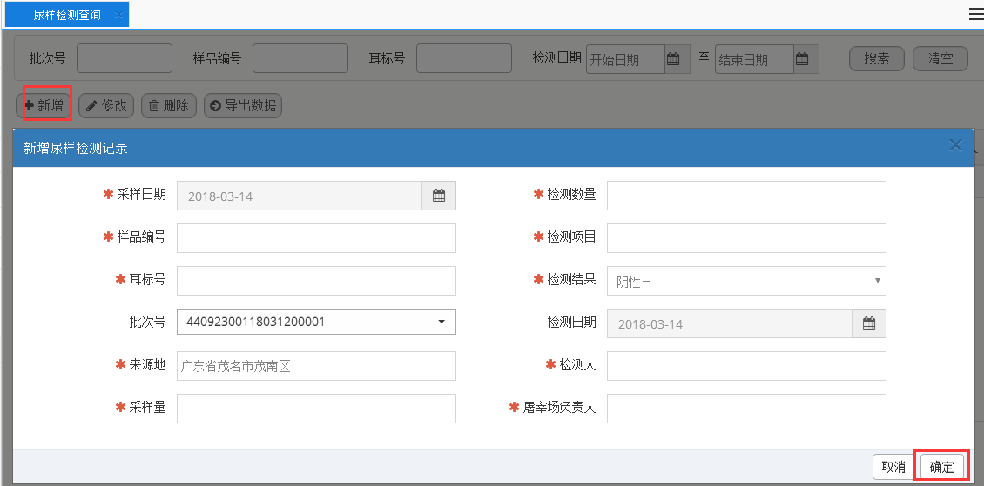

（2）可以对已经登记的尿样检测信息进行修改，首先鼠标左击选择要修改的信息，再点击“修改”按钮，如下图所示：
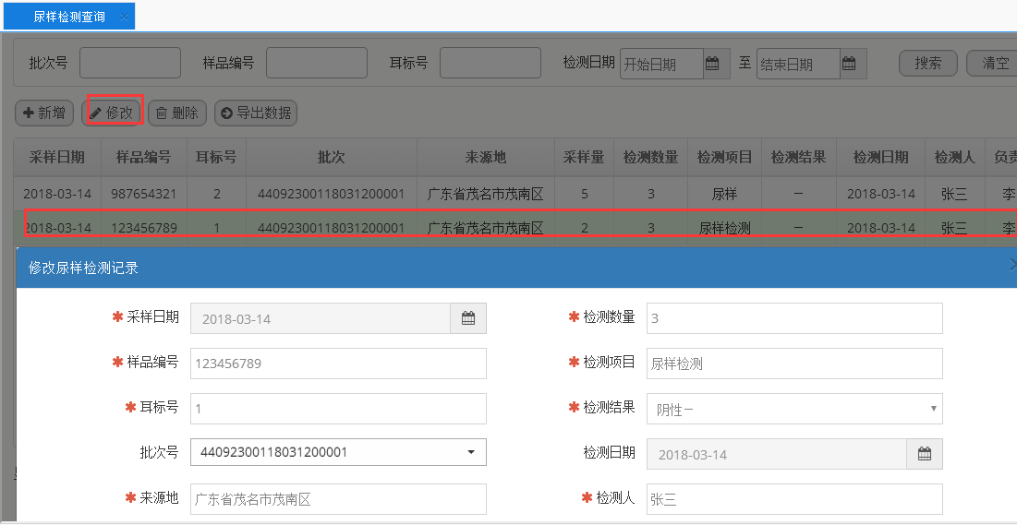

（3）可以已经登记的尿样检测信息进行删除，首先鼠标左击选择要删除的信息，再点击“删除”按钮，如下图所示：
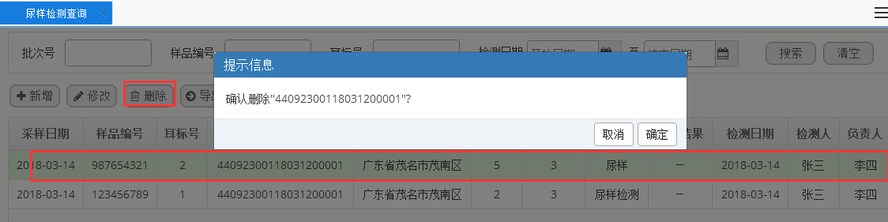
（4）点击“导出数据”可以导出尿样检测的相关信息，以Excel形式下载，如下图所示：

无害化处理管理
【无害化处理管理】是指对病死或者死因不明的猪通过高温、焚烧、填埋三种方式进行处理的登记备案，并提供相关查询界面，包括处理记录登记、处理记录查询两大部分。

处理记录登记
【处理记录登记】是指对无害化处理的猪进行登记备案，其中“”为必填项，处理方式可以下拉进行选择，填写完信息点击“确定”就登记完毕，如下图所示：
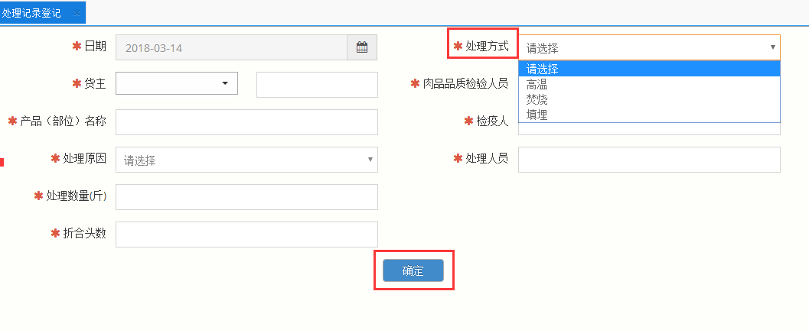

处理记录查询
【处理记录查询】对已进行无害化处理的死猪进行的登记信息按条件进行查询。可以通过登记的开始和结束日期进行模糊查询，也可以对登记的信息进行增加、修改、删除、导出数据和清空的操作，如下图所示：
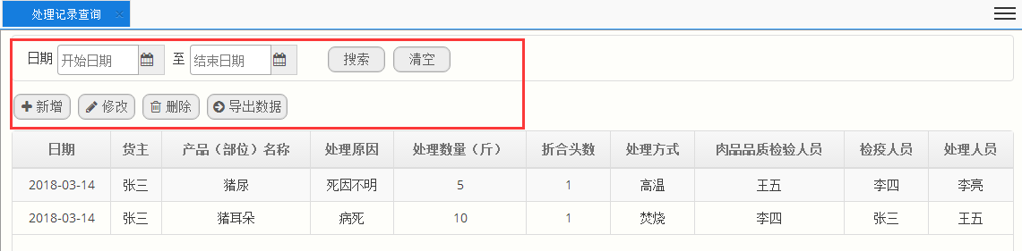

（1）可以根据需求对无害化处理的信息进行增加，点击“新增”，则弹出信息登记界面，如下图所示：
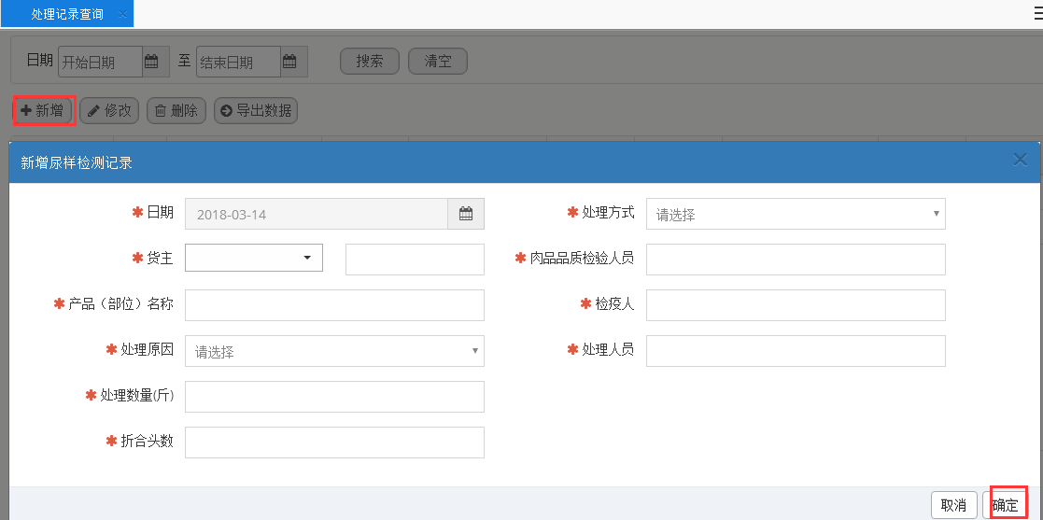

（2）可以对已经登记的无害化处理的信息进行修改，首先鼠标左击选择要修改的信息，再点击“修改”按钮，如下图所示：
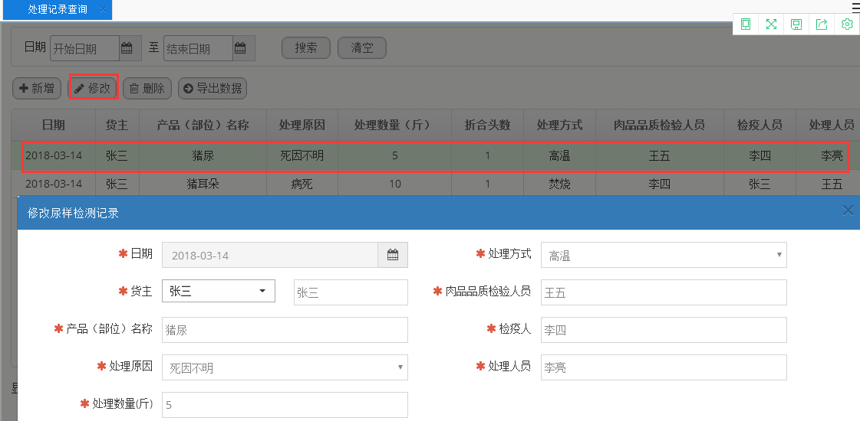

（3）可以已经登记的无害化处理的信息进行删除，首先鼠标左击选择要删除的信息，再点击“删除”按钮，如下图所示：
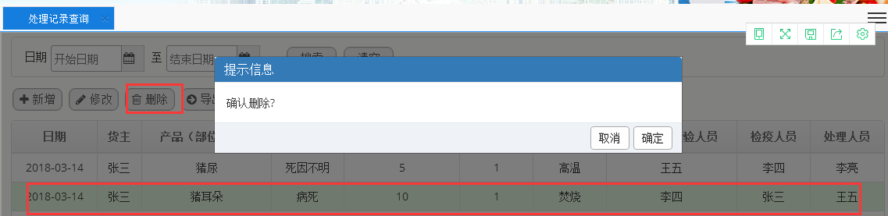
（4）点击“导出数据”可以导出无害化处理的相关信息，以Excel形式下载，如下图所示：

系统管理
【系统管理】主要是对系统的整体维护管理，如账户、菜单、角色权限的控制分配及来往人员管理。包括基本信息维护、账户管理、角色管理和经营者基本信息四大部分。

基本信息维护
【基本信息维护】是对企业的一些基础信息进行维护，如屠宰场编码、屠宰场名称、工商注册登记证号、经营地址、联系电话、传真。其中，屠宰场编码是高级管理员才可以修改，普通管理员不能修改，其它信息管理员都可以修改，如下图所示：
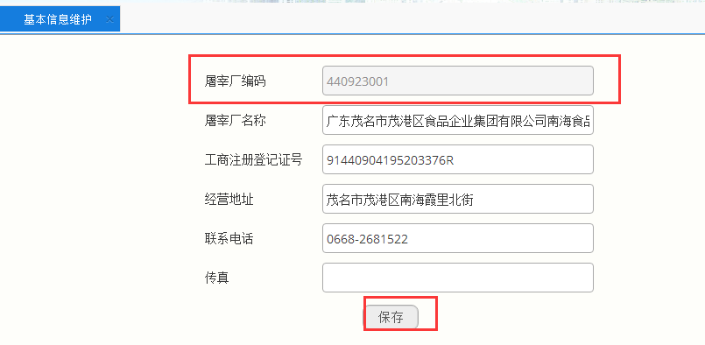

账户管理
【账户管理】是对管理平台上的账户信息进行管理，如账号的新增、修改、停用、密码重置等，可以通过账号、名称、创建时间进行搜索，也可以清空账号，如下图所示：
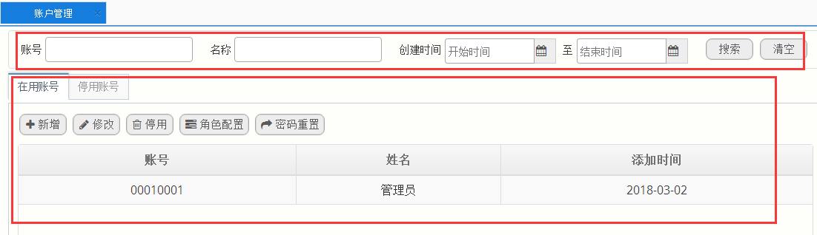
（1）可以根据需求对账号进行添加，如下图所示：
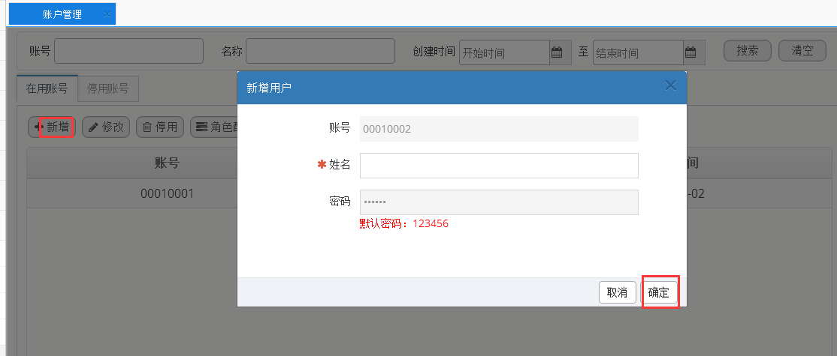
（2）可以对已经添加的账号的姓名进行修改，首先鼠标左击选择要修改的账号，再点击“修改”按钮（只能修改账号的姓名），如下图所示：
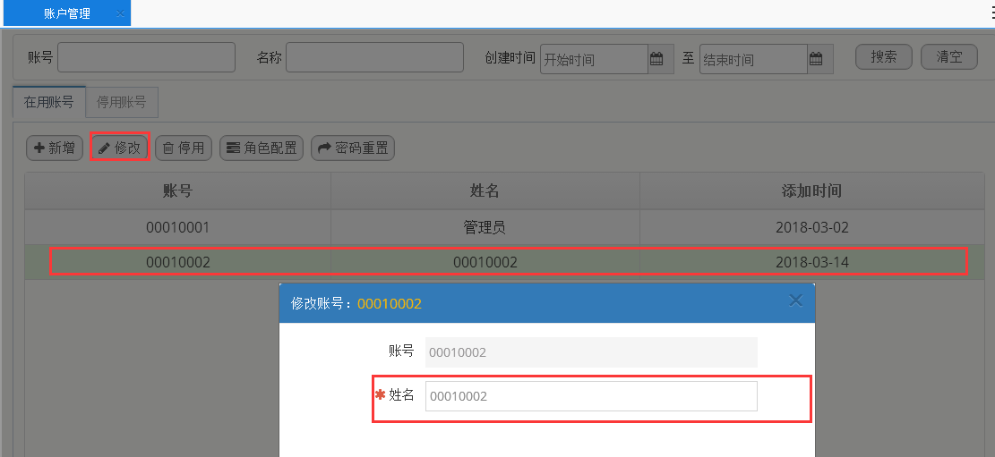

（3）可以对已经添加的账号进行停用处理，首先鼠标左击选择要停用的账号，再点击“停用”按钮，如下图所示：
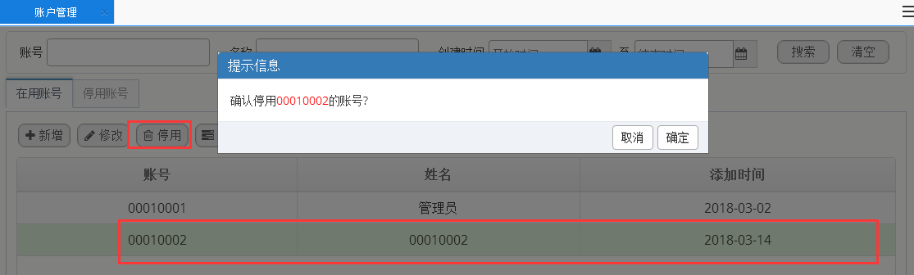
已经停用的账号，在“停用账号”可以查询，并可以恢复账号使用，如下图所示：
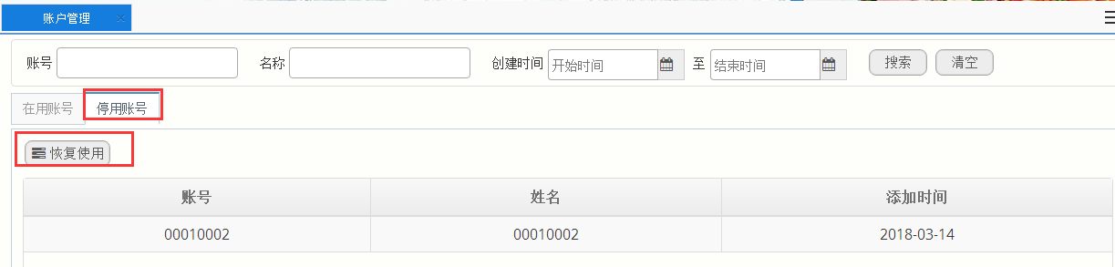
（4）可以对已经添加的账号进行角色配置，首先鼠标左击选择要配置的账号，再点击“角色配置”按钮，如下图所示：
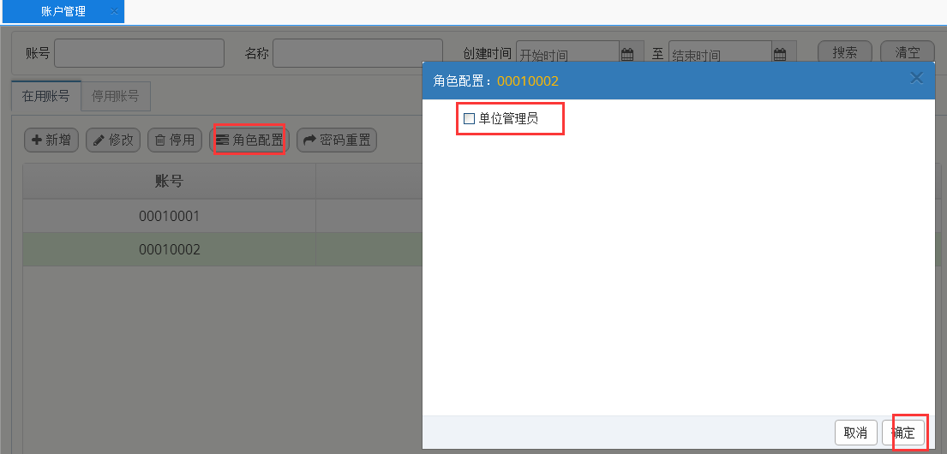

（5）可以对已经添加的账号进行停用，首先鼠标左击选择要停用的账号，再点击“密码重置”按钮，如下图所示：

角色管理
【角色管理】指对平台的角色进行维护管理，把账号拥有的菜单功能权限与用户的角色进行直接的关联，并把角色分配到各自对应的账号上。可以通过角色名称对账号进行搜索，也可以对角色进行新增、修改和删除的操作，如下图所示：
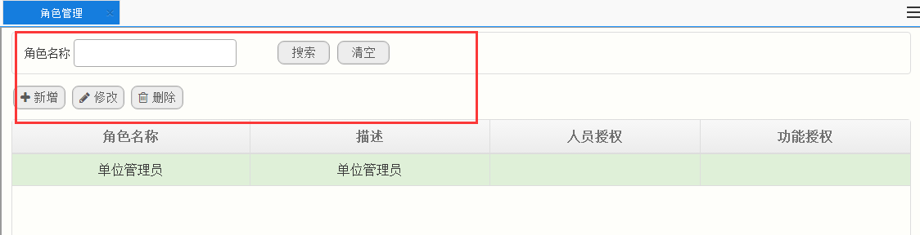
（1）可以根据需求对角色进行添加，点击“新增”按钮，如下图所示：
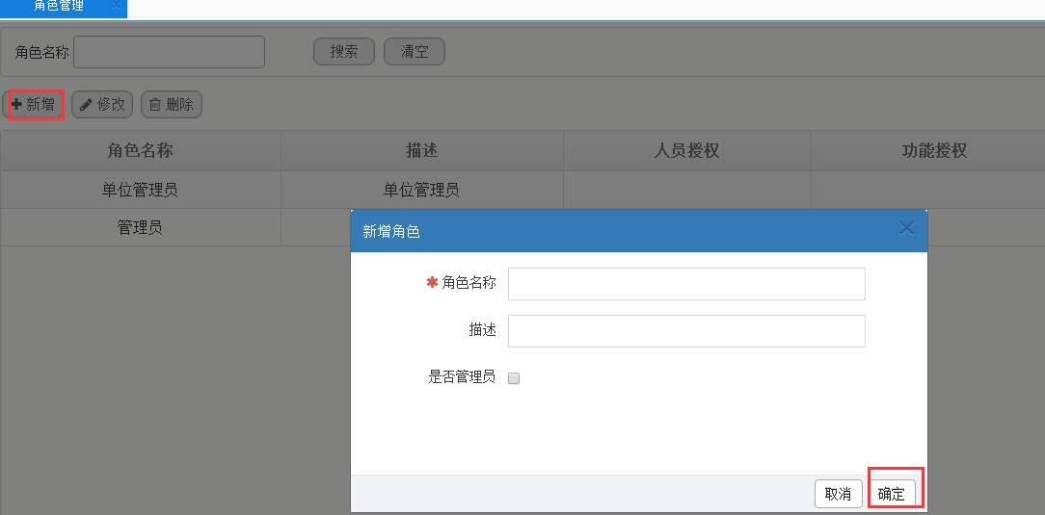

（2）可以对已经添加的角色进行修改，首先鼠标左击选择要修改的角色，再点击“修改”按钮，如下图所示：
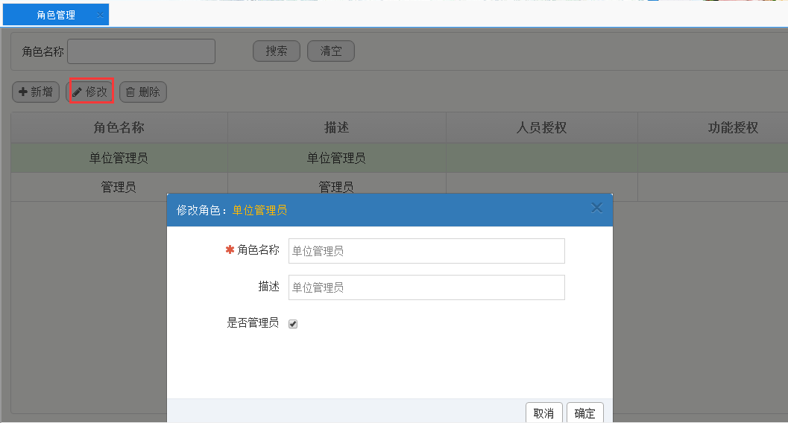

（3）可以对已经添加的角色进行删除处理，首先鼠标左击选择要删除的角色，再点击“删除”按钮，如下图所示：
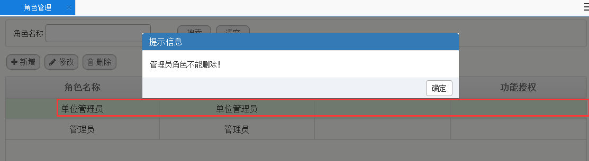

经营者基本信息
【经营者基本信息】对屠宰场有业务往来的经营者进行信息登记。经营者包括了企业和个人两种类型，该信息除了在进行进场登记及肉品交易时可供用户快速选择外，每天还会定时把所有信息同步到茂名市肉类蔬菜流通追溯平台。
可以通过经营者名称、工商注册登记证号经营者信息进行搜索，也可以对信息进行新增、修改、停用和恢复账号的操作，如下图所示：
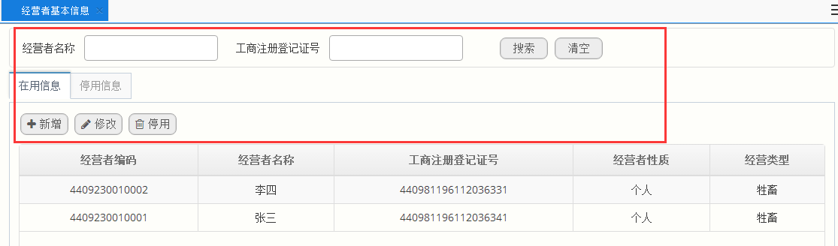

（1）可以根据需求对经营者进行添加，点击“新增”按钮，其中“经营者角色”可以通过下来选择，如下图所示：
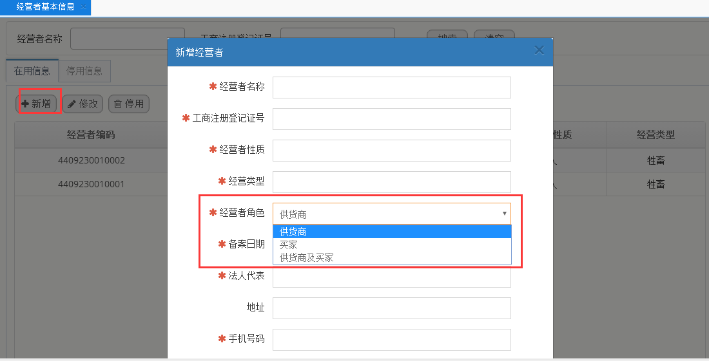

（2）可以对已经添加的经营者信息进行修改，首先鼠标左击选择要修改的经营者，再点击“修改”按钮，如下图所示：
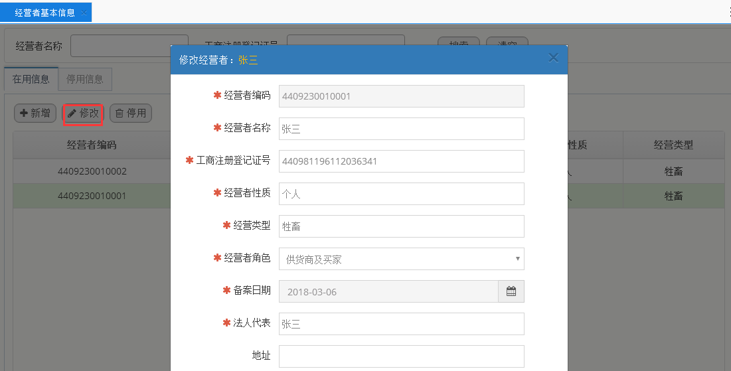

（3）可以对已经添加的经营者信息进行停用处理，首先鼠标左击选择要停用的经营者，再点击“停用”按钮，如下图所示：
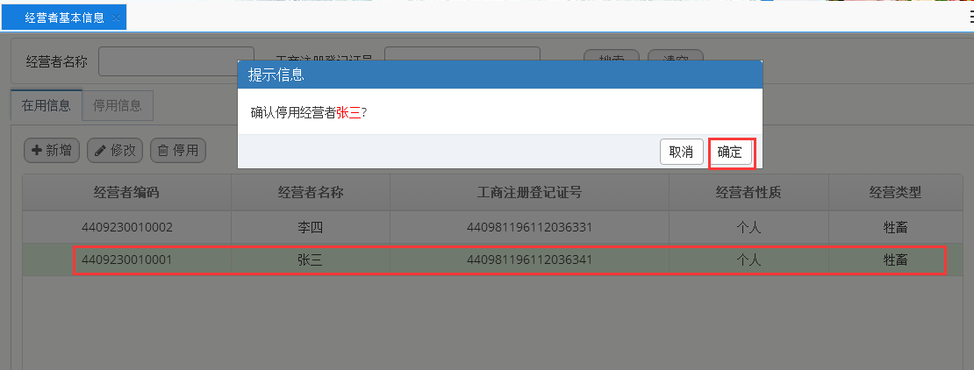

（4）已经停用的信息，在“停用信息”可以查询，并可以恢复信息使用，如下图所示：
